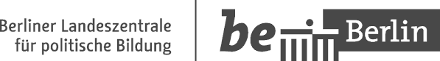

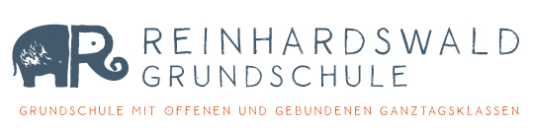

**Demokratie und Teilhabe stärken**

Open Space Workshop für SchülerInnen

**ANLASS**

* Unsere Schule hat eine Förderung durch die Landeszentrale für politische Bildung bekommen – Themenfeld „Mit Schülervertretungen Demokratie und Teilhabe an Schulen stärken“
* Gerade jetzt ist es so wichtig für unsere Kinder, sich wieder untereinander auszutauschen, nach vorne zu schauen, und wieder Gemeinschaft zu erleben und aktiv zu werden.

**WORUM GEHT ES**

Im September 2021 veranstalten wir zu dem Thema „Demokratie und Teilhabe stärken“ einen Workshop im Open Space Format, in dem Kinder, gerne auch einige PädagogInnen, gemeinsam ihre Themen und Anliegen in kleineren Arbeitsgruppen zusammentragen und daraus konkrete Projekte entwickeln.

**ZIEL**

Im Rahmen der Förderung möchten wir unseren Kindern eine neue gemeinsame Erfahrung in demokratischer Teilhabe ermöglichen:

* Austausch zu Demokratie und Beteiligung unter SchülerInnen
* Gestaltung eigener Projekte
* Verbindung unter Kindern stärken, ggf. auch zu benachbarten Schulen
* Austausch und Unterstützung rund um demokratische Werte und aktive Teilhabe an unserer Schule.
* Erlernen wichtiger Zukunftskompetenzen wie Projektgestaltung, Selbstwirksamkeit und Kollaboration
* ggf. on top: Lokales Netzwerk mit Kreuzberger Schulen stärken

**OPEN SPACE**

* Das Gruppenformat Open Space bietet einen Veranstaltungsrahmen, in dem alle Teilnehmenden sich freiwillig, kreativ, offen und eigenverantwortlich an der Gestaltung von wichtigen Themen für SchülerInnen beteiligen können.
* Die Methode eignet sich sowohl für kleine Gruppen als auch für große Versammlungen wie z.B. des gesamten Kollegiums/der Schulgemeinschaft
* Während der Veranstaltung sowohl Austausch im Plenum als auch selbstorganisiertes Arbeiten in kleinen und großen Gruppen

**ABLAUF**

* Moderiertes Vorbereitungstreffen der SchülerInnen (3,5h, Anfang Sept.)
* OPEN SPACE Workshop (6-8h, Mitte Sept.)
* Training “Kollaboration & Projektgestaltung” für SchülerInnen (2,5h)
* Projektbegleitung der SchülerInnen durch 2 Trainerinnen (Okt. ’21)
* Moderiertes Nachbereitungstreffen mit den SchülerInnen (2h, Nov.)

**WER**

* 2-4 SchülerInnen aus den Klassen 5 – 6 (jede Klasse wählt ihre „Gesandten“ unabhängig vom Status als KlassensprecherIn)
* Schülersprecherinnen
* auf Wunsch gerne auch einige interessierte Lehrkräfte, ErzieherInnen, Schulsozialarbeit, oder sonstiges Schulpersonal
* ggf. auch Teilnahme von SchülerInnen der Nachbarschulen

**WISSENSTRANSFER UND AUSSENWIRKUNG**

Möglichkeiten, um die Erfahrungen der TeilnehmerInnen weiterzugeben (an unsere Schulgemeinschaft und in der Außenwahrnehmung):

* Dokumentation bzw. Visualisierung der Ergebnisse in der Schule
* Wissenstransfer über die SV/KlassensprecherInnen
* Extra-Ausgabe der Schülerzeitung zum Thema gelebte Demokratie
* Einbeziehung weiterer SchülerInnen in dem/den entstehenden Projekt/en
* Themenbeitrag auf unserer Website
* Pressebericht